Mise en forme de la carte

La mise en forme d’une carte peut se faire grâce aux commandes regroupées à l’intérieur d’une fenêtre « styles ». Fenêtre de la carte>Format>styles…

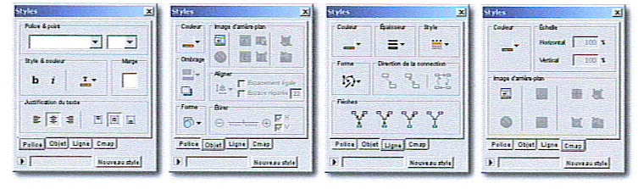

Avant d’appliquer une mise en forme, il importe de maîtriser les mécanismes de sélection résumés dans le tableau ci-dessous.

 | Concept | Lien(texte) | Lien(trait)
Un | Simple clic. | Simple clic. | Simple clic.
Plusieurs | CTRL clic en maintenant la touche CTRL enfoncée. | CTRL clic en maintenant la touche CTRL enfoncée. | CTRL clic en maintenant la touche CTRL enfoncée.
Tous | Menu Editer>Sélectionner les concepts. | Menu Editer>Sélectionner les phrases de connexions. | Menu Editer>Choisir les liens.

Opérations courantes de mise en forme d’une carte.

 | Concept | Lien(trait)
Couleur | Fenêtre Styles>onglet Objet>Couleur. | Fenêtre Styles>onglet Ligne>Couleur.
Forme | Fenêtre Styles>onglet Objet>Forme. | Fenêtre Styles>onglet Ligne>Epaisseur et/ou Style (tracé du trait) et/ou Flèches (têtes de flèche).
Alignement | Fenêtre Styles>onglet Objet>Aligner. | Fenêtre Styles>onglet Ligne>Forme(forme du tracé).
Attributs de texte | Fenêtre Styles>onglet Police>]spécifiez les attributs]

Ajouter une ressource à un concept.

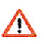
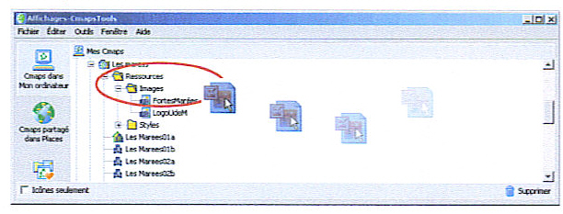
Important : Il est préférable de créer un dossier de ressource à l’intérieur du dossier de projet.

Il suffit de faire glisser le document
depuis l’ordinateur vers le dossier
Ressource du projet Cmap.

